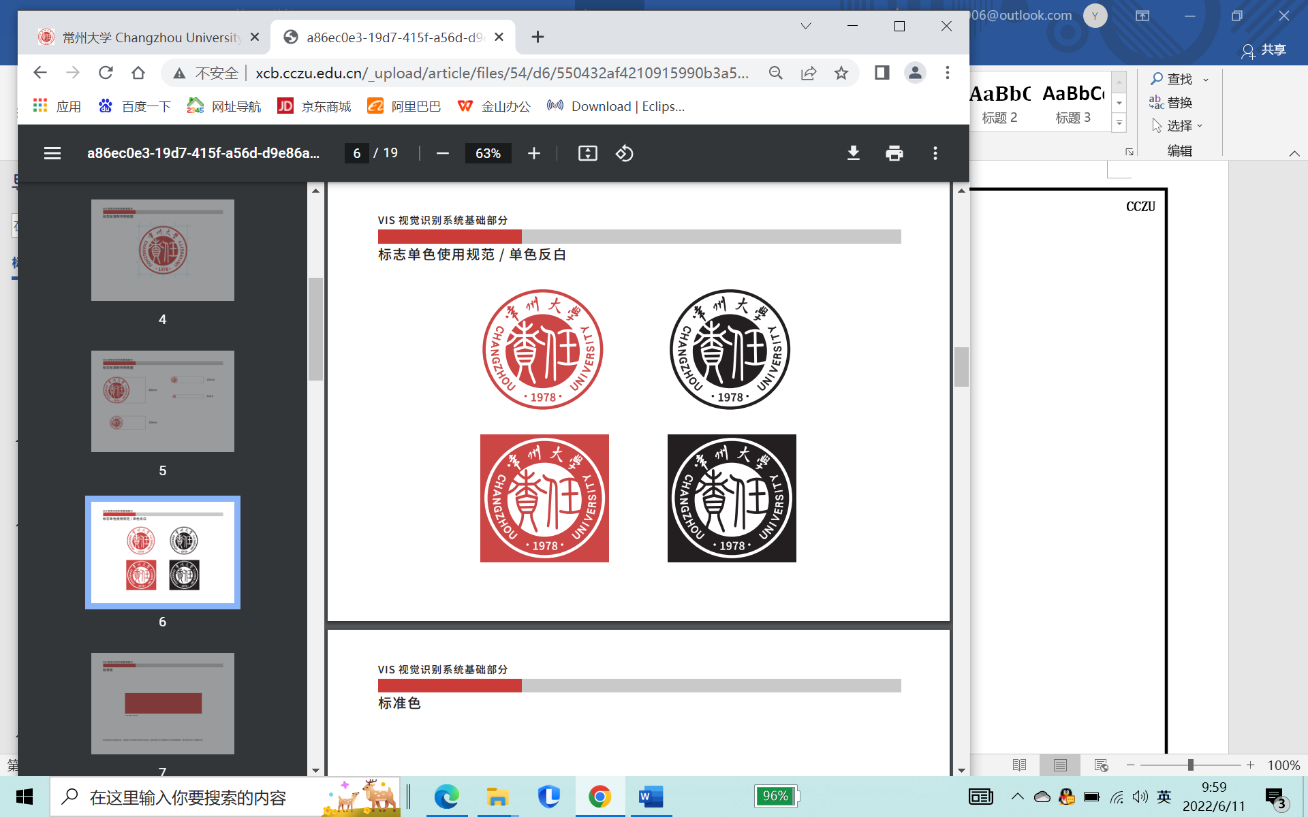

<<面向对象与Java程序设计>>课程设计
实验报告

课题名称：学生宿舍信息管理系统
姓 名：孙若雯
学 号：2400770103
班 级：软件241
指导老师：魏裕阳

软件工程系
2026-6-28
目录
1 项目概要 1
1.1 项目名称 1
1.2 项目目标 1
1.3 功能描述 1
1.4 开发环境 2
1.5 关键技术 2
1.6 预计开发时间分配 3
2 需求分析 3
2.1 问题描述 3
2.2 输入输出说明 4
2.3 功能需求分析 4
2.4 运行环境要求 4
3 系统总体设计 5
3.1 系统结构图 5
3.2 模块要求 7
4 程序测试与运行结果 8
4.1 测试数据与分析 8
4.2 程序运行截图 9
4.3 程序性能与健壮性讨论 11
5 课程设计总结 12
5.1 课程设计收获与体会 12
5.2 遇到的问题与解决方法 12
5.3 可优化与扩展的方向 12
6 参考文献 13
7 附录 13
7.1 核心源程序代码 13
7.2 编译与运行说明 19

项目概要

项目名称
学生宿舍信息管理系统

项目目标
本课题的目标是设计并实现一个基于前后端分离架构的学生宿舍信息管理系统 。系统旨在改变传统宿舍管理中人工登记繁琐、数据流转慢、易出错的问题，全面提升校园后勤宿舍管理的信息化与规范化水平。
具体目标包括：
1.统一数据管理：利用 MySQL 数据库安全、高效地存储用户凭证、在校生住宿状态及调宿审批流数据，消除信息差异。
2.流程自动化：将原有的纸质或线下“学生申请调宿——辅导员/宿管审批——手动变更宿舍”流程完全线上化。一旦管理员审批通过，系统底层自动通过事务控制完成宿舍号的变更，减少人工干预。
3.角色权限隔离：明确划分“系统管理员（ADMIN）”与“普通学生（USER）”的权限，既保障了敏感数据的安全性，又提升了学生自助服务的便捷性。
4.高可用接口设计：基于 Spring Boot 3 统一封装网络响应结果，为前端提供标准、低延迟、具备跨域支持的 RESTful API 接口，保证系统的高健壮性与可扩展性。

功能描述
本系统的后端核心功能围绕用户、宿舍信息、调宿审批、智能AI分析四大核心业务维度展开，具体功能描述如下：
1.用户身份认证与管理模块
登录验证：支持学生及管理员通过账号（学号）与密码进行身份校验。后端验证成功后，会将用户的核心角色（ADMIN / USER）打包随请求返回，便于前端控制菜单权限。
账户注册：提供学生账号的注册功能。后端在插入数据前会执行动态的用户名碰撞检查，防止学号重复录入。
2.学生宿舍信息维护模块（CRUD）
多条件信息检索：支持前端调用并获取全量住宿学生清单，数据包含学生学号、姓名、所属系别、班级、宿舍号及具体床位号，便于宿管人员全局掌握住宿分布。
入住及信息变更：支持对新入住学生进行快速登记，以及对因班级变动、电话更新等原因引起的数据进行在线修改。
退宿注销办理：提供退宿的删除接口，一键注销对应学号的宿位占用情况，释放床位资源。
3.智能调宿申请与审批模块
学生线上申请：普通学生登录后可提交调宿申请，写明目标宿舍和调宿原因。后端将自动读取该生当前的实际宿舍号作为基础对比数据，并将申请状态置为“审批中（PENDING）”。
管理员一键审批：管理员可全量调阅所有的调宿流申请单。审批时可选择“同意（APPROVED）”或“拒绝（REJECTED）”。
数据自动联动（核心逻辑）：当管理员点击“同意”时，后端将启动声明式事务控制（@Transactional）。在更新申请单状态的同时，系统会自动将 student_dorm 表中该学生的 dorm_id 变更为其期望的 target_dorm_id，实现审批与宿舍分配的无缝联动，确保前后端数据的一致性。
4.智能宿舍分析模块
系统集成了 DeepSeek 大模型接口。当管理员在前端查询或筛选某栋楼/某个特定宿舍的统计数据后，后端会动态提取当前作用域下的入住人数、院系分布比例及剩余床位等核心指标，并自动组装成精细的提示词（Prompt）发送给大模型。由大模型实时计算并自动生成一段自然语言的“宿舍运营评估与建议”，实现数据看板向“智能辅助决策”的进阶，辅助学校优化宿舍资源分配。

开发环境
OS：Microsoft Windows 11
JDK：ms-17 (Java 17.0.19)
关键技术：
后端核心框架: Spring Boot 3.5.15（负责构建整个高并发的网络接口与IoC容器管理）
持久层中间件: MyBatis-Plus 3.5.7（提供全套无SQL化的基础CRUD能力，全面提升开发效率）
项目构建与依赖管理 (Build Tool) ：Apache Maven 3.x，用于统一调配项目依赖及自动化编译打包。
数据库: MySQL 9.7.0（用于存储持久化数据）
AI 大模型内核 (AIGC Engine) ：deepseek-v4-flash API，系统通过网络层对接官方标准的 Chat Completions 文本生成接口，利用大模型的泛化分析与逻辑推理能力，深度融入传统后勤业务，实现智能宿舍运营分析。

关键技术
本系统后端基于 Java 17 生态进行构建，核心采用了 Spring Boot 3+MyBatis-Plus 的主流架构。以下是对本系统所采用的数据库、核心数据结构及关键技术的详细描述：
1.采用的数据库：MySQL 9.7.0
本系统选用关系型数据库 MySQL 作为底层数据的持久化仓储。MySQL 具有高并发读取性能、数据关系明确、事务支持完善等特点，极其适合宿舍管理系统这种对数据一致性要求极高的场景。系统在 MySQL 中建立了 user（用户表）、student_dorm（学生宿舍表）和 dorm_exchange_request（调宿申请表）三张核心表。通过为主键字段（如学号 student_id、申请单号 id）建立 B+树聚簇索引，实现 O(1) ~ O(logN) 级别的超高速数据检索。
2.采用的数据结构：
List 链表/动态数组（如 List<StudentDorm>）：在查询所有学生信息以及调阅全量申请单时，后端从 MySQL 提取的多条记录在内存中被封装进 java.util.List 动态数组中。其底层基于连续内存段，支持前端进行高效的遍历与表格渲染。
树状条件构造器（LambdaQueryWrapper）：在执行按条件查询（如登录时匹配用户名、注册时碰撞检查）时，系统采用了 MyBatis-Plus 的 LambdaQueryWrapper。其底层将 Java 的 Lambda 表达式和属性方法（如 User::getUsername）解析为抽象语法树（AST），最终动态拼接成安全的 SQL 语句，既防止了 SQL 注入，又保证了内存中对象引用的安全。
3.关键技术支撑：
Spring Boot 3 核心框架：作为后端的“总指挥官”，负责管理所有类的生命周期与依赖注入（IoC/DI），并在内置的 8080 端口上挂载并发布标准、低延迟的 Restful API 接口，为前端提供稳定的网络数据交互通道。
MyBatis-Plus 3.5.7 持久层工具：在 MyBatis 的基础上只做增强不做改变，内置了通用 Mapper。通过继承 BaseMapper<T>，使系统自动拥有了全套增删改查功能，免去了手写繁琐 SQL 的步骤，大幅缩短了后台开发周期。
DeepSeek 大模型 AIGC 文本生成对接技术：系统后端打破了传统管理系统仅进行死板结构化读写的限制，引入了第三方大模型 AIGC 融合技术。后端通过 RestTemplate 动态封装请求头与认证令牌（Bearer Token），将 MySQL 中实时过滤统计的宿舍多维状态数据拼接为结构化提示词（Prompt），以异步流式或同步阻塞的形式远程调用 DeepSeek 官方标准 chat/completions 接口，实现高校宿舍运营状态的智能自然语言评估，属于前沿的“AI + Web”落地工程实践。
依赖注入安全性与安全构造注入（@RequiredArgsConstructor）：在 Controller 中弃用了传统的、不被官方推荐的 @Autowired 字段注入，转而使用 @RequiredArgsConstructor 注解和 private final 关键字配合，实现了构造方法注入。这不仅消除了 IDEA 的黄色不规范警告，还从底层规避了复杂项目里容易出现的循环依赖隐患。
跨域资源共享支持（@CrossOrigin）：在各个 Controller 头部精准配置，确保了前后端分离开发联调时，前端同学发送的 Ajax/Axios 网络请求能够跨越端口限制，畅通无阻地被后端接收并响应。

预计开发时间分配
预计开发时间10天
时间（天） | 阶段 | 成果物 | 备注
3 | 需求分析 | 需求说明书 | 无
2 | 概要设计 | 概要设计书 | 无
2 | 详细设计 | 详细设计书 | 无
1 | 编码 | 代码 | 无
1 | 编码 | 代码 | 无
1 | 项目总结 | 项目总结报告 | 无

需求分析

问题描述
在传统的学校宿舍管理模式中，数据多采用纸质表格录入或分散的 Excel 报表记录，这种方式存在着信息更新滞后、多方数据不一致（如退宿后床位未释放）、人工核对成本高，以及调宿申请流转周期长、历史审批记录难以追溯等痛点。 为了解决这些问题，本项目开发了“学生宿舍信息管理系统”。后端的核心任务是为前端提供高内聚、低耦合的数据持久化服务和业务逻辑控制。系统需要妥善处理用户认证的安全性、15条以上在校生数据的多维度维护、以及复杂的“调宿申请与宿位自动联动变更”业务。如何在前后端分离的架构下，保证网络高并发下数据的高一致性、高健壮性并防止 SQL 注入，是后端开发需要解决的核心问题。

输入输出说明
本系统严格遵循前后端分离的规范，所有接口的输入和输出均采用标准JSON格式进行数据交换。
1.输入说明：
控制台/路由参数（URL/PathVariable）：在查询单个学生（如 GET /student/{studentId}）或办理退宿（如 DELETE /student/delete/{studentId}）时，通过路径直接传入标准学号（String 类型）或申请单 ID（Long 类型）。
请求体数据（RequestBody）：在执行用户登录、新入住登记、修改信息或提交调宿申请时，前端通过 POST 或 PUT 请求向后端发送序列化后的 JSON 对象（如包含 username、password 等字段），后端利用 Spring Boot 自带的 Jackson 框架将其自动反序列化为对应的 Java Entity 实体对象。
2.输出说明：
所有接口的输出均被统一拦截并包装在自定义的泛型类 Result<T> 中。返回的 JSON 响应体包含三个核心字段：状态码 code（Integer，如 200 表示成功，500 表示业务异常）、提示信息 msg（String，如“操作成功”、“用户名已存在”）以及核心数据载体 data（泛型 T，可包裹单个 User 对象、List<StudentDorm> 列表或单纯的成功提示字符串）。

功能需求分析
根据宿舍管理系统的实际业务逻辑，后端的功能需求主要划分为以下四大核心板块：
1.身份认证与权限控制需求：系统需支持用户及管理员基于账号进行登录验证，并具备内置学号唯一性校验（防重复注册）的用户注册功能；登录成功后，后端需向前端回传对应的核心角色（ADMIN / USER），以便前端实现基于角色的动态菜单权限隔离。
2.学生宿舍信息全生命周期维护需求：系统需为管理员提供全量住宿学生清单的批量检索能力（以 List 动态数组形式返回），同时必须支持对新入住学生的信息录入、已有学生住宿属性（如系别、电话、宿舍号）的异步修改更新，以及退宿注销时的物理删除接口，实现完整的 CRUD 闭环。
3.调宿申请与跨表流转审批需求：学生端需支持线上提交调宿申请，后端能自动读取并补全其当前的实际宿舍号；管理员端则需支持全量调阅申请单并执行一键审批（同意或拒绝），且在点击“同意”时，后端必须启用声明式事务控制（@Transactional），确保修改申请状态与跨表变更学生实际宿舍号两大写操作同时成功或同时回滚，捍卫数据一致性。
4.AI 大模型辅助决策：系统需深度融合 AIGC 技术。管理员在前端筛选出特定宿舍数据集后，可一键触发 DeepSeek 智能分析引擎。后端动态提取当前数据域下的入住率、院系分布等指标并封装为标准 Prompt，远程调用大模型 API 实时生成自然语言格式的“宿舍运营评估与建议”，提供智能后勤辅助决策支持。

运行环境要求
操作系统要求：开发环境与运行环境兼容 Windows 11服务端环境。
虚拟机与运行时：系统运行依赖JDK 17 (ms-17.0.19) 及以上版本。
数据库环境：底层依托 MySQL 9.7.0 或主流关系型数据库（如 MySQL 8.x、5.x 兼容版本），要求数据库服务保持持续开启，且后端 application.yml 中的数据连接池（HikariCP）配置最大连接数和超时参数合理。
网络环境要求：后端服务默认挂载于本地 8080 端口。当前端服务通过不同端口（如 Vue 的 5173）发起网络访问时，后端必须具备跨域资源共享（CORS）的放行能力（通过 @CrossOrigin 技术实现），以保障前后端数据的流畅通信。

系统总体设计

系统结构图

程序结构框图
为了提高代码的可维护性、扩展性并降低组件之间的耦合度，本系统后端严格遵循 MVC（Model-View-Controller） 层的分层架构思想，将整个学生宿舍管理系统的核心业务划分为以下三大职能模块。每个模块内部均实现了从“接收请求（Controller）-->业务处理
-->数据库映射（Mapper）”的完整数据流向：
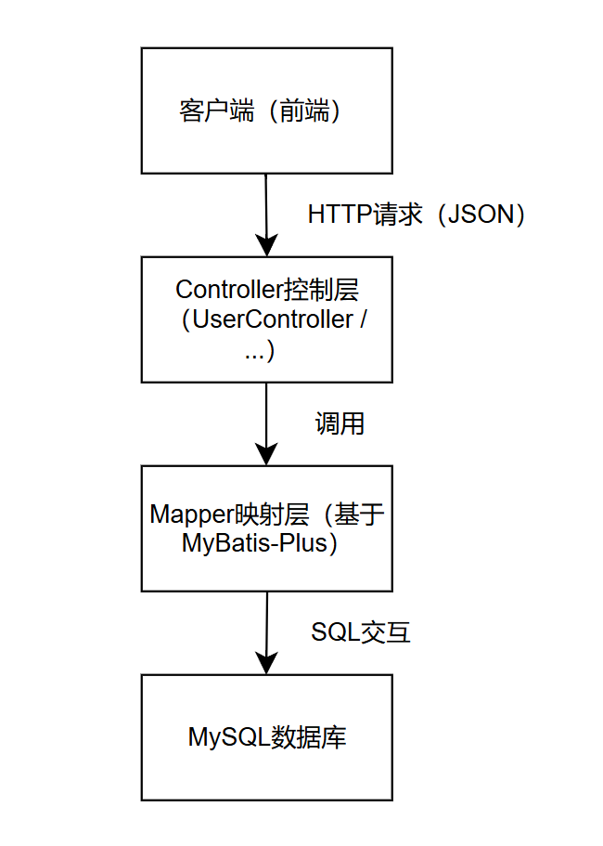
图1 程序结构框图

模块划分与说明
1.用户与权限认证模块：该模块是系统的安全门户，负责全校宿管系统用户凭证的生命周期管理。UserController：对外暴露 /user/login 和 /user/register 接口，负责接收前端传来的加密/明文账号密码，并下发权限角色。User（Entity）与 UserMapper：负责将内存中的账户对象持久化映射到 MySQL 的user表中，并通过条件构造器实现学号的唯一性碰撞检查。
2.学生宿舍信息维护模块：该模块是系统的核心数据板块，负责对全校所有在校住宿学生的静态数据（包含姓名、学号、所属院系、分配宿舍号、具体床位号等）进行全局维系。StudentDormControlle负责对外开放标准 Restful 风格的接口，包含获取全量列表、录入入住、修改属性以及退宿销户。StudentDorm（Entity）与 StudentDormMapper负责通过继承 MyBatis-Plus 的 BaseMapper，免去手写繁琐的 SQL 语句，实现对学生住宿记录的高效持久化 CRUD 操作。

3.智能调宿申请审批模块：该模块负责处理系统中最复杂的动态业务流，打通了学生端发起申请与管理员端线上审批、宿位自动调整的联动逻辑。DormExchangeController：对外暴露申请接口、列表调阅接口和审批接口。审批接口内部封装了声明式事务，当管理员批准申请时，该模块会同时跨表调用 DormExchangeRequestMapper 和 StudentDormMapper，确保“修改申请单状态”与“强制变更学生实际宿舍号”两大异步写操作在同一个数据库事务中执行，实现审批与宿舍分配的无缝、高一致性联动。

数据结构设计
本系统底层的物理数据结构基于 MySQL 关系型数据库进行设计，为了保证高吞吐量下的快速检索，同时配合后端内存数据的统计分析，系统在磁盘与内存层面分别设计了高效的数据结构：
1.用户凭证数据结构（user 表）：该结构主要负责存储系统登录用户的账户凭证与角色权限，其底层以 BIGINT 类型的自增流水号 id 作为主键索引，并将学号/账号字段 username 设为唯一索引，从物理存储层面强制进行碰撞检查，既保证了单条账户匹配的极速响应，又从根本上杜绝了重复注册的风险。
2.学生宿舍在校状态数据结构（student_dorm 表）：该结构作为系统的核心静态链表，用于维系在校住宿学生的具体分布，包含姓名、所属院系、班级、电话及具体的床位号（约束范围1-4）；系统直接以学号 student_id 作为主键和天然索引，并对高频检索的宿舍号 dorm_id 建立普通非聚簇索引，从而使宿管人员根据学号或宿舍号进行信息变更、多条件筛选及退宿物理删除时的查找时间复杂度稳定在O(log N)级别。
3.调宿申请流日志数据结构（dorm_exchange_request 表）：该结构作为处理动态审批的日志载体，通过自增 id 作为主键，记录申请学号 student_id、当前的原始宿舍、期望迁入的目标宿舍、申请原因、创建时间以及默认值为 PENDING 的审批状态；其通过学号与学生表进行关联，为后端开启声明式事务（@Transactional）进行跨表联动时修改数据高一致性提供了坚实底层结构支撑。
4.AI 业务内存统计数据结构（Map 散列表与 List 集合）：在 DeepSeek AI 智能分析 业务中，后端从持久层提取的多条学生记录被封装在 List 动态数组中。为了快速归纳院系分布，后端利用 Java 8 的 Stream 流与内存散列表 Map<String, Long>（哈希表） 结构，在 O(N)时间复杂度内完成对各院系入住人数、宿舍占用间数的动态分类统计与聚合。聚合后的键值对数据被直接转换为 JSON 树状结构并映射为大模型提示词（Prompt），实现了内存数据结构向 AIGC 文本生成引擎的高效流转。

主函数流程图
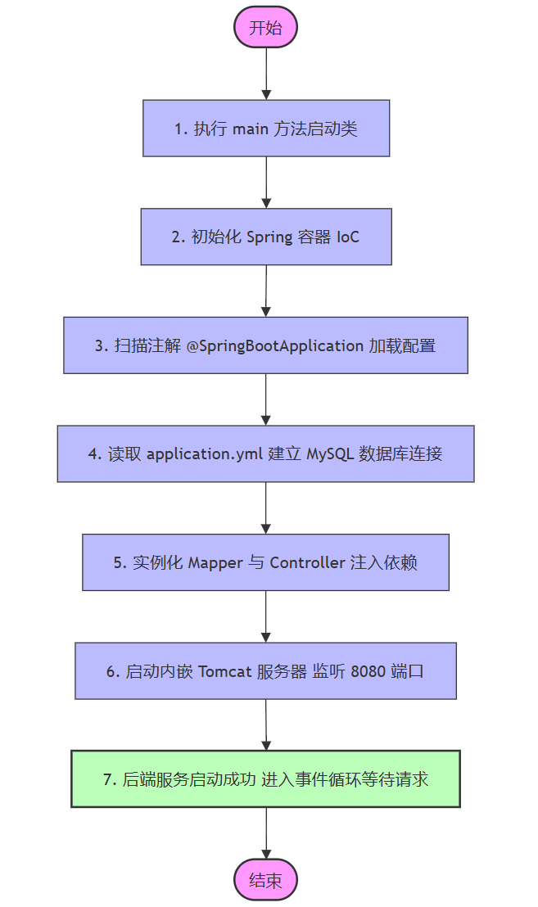
图2 主函数流程图
本系统后端以 DormManagementApplication 作为唯一启动入口。主函数触发后，首先通过 @SpringBootApplication 注解启动 Spring 容器，并在内存中初始化 IoC（控制反转）容器。随后，系统执行自动化配置，通过 Maven 依赖树动态加载 Spring Boot Web 核心组件与 MyBatis-Plus 持久层框架，并建立与 MySQL 数据库的 HikariCP 连接池握手。最后，系统自动唤醒内嵌的 Tomcat 服务器，将所有编写完毕的 Controller 接口发布并监听于本地 8080 端口，至此后端永动机启动完毕，开始循环等待并响应前端发来的网络请求。

模块要求
为了保证系统后端各业务模块的高内聚、低耦合以及整体系统的健壮性，各模块在编码实现与逻辑交互中必须严格满足以下三点规范要求：
1.接口规范性与跨域放行要求：所有 Controller 控制层模块必须对外统一暴露标准 RESTful 风格的 API 接口，且网络响应结果必须全部使用泛型类 Result<T> 进行标准化状态码（如200、500）与数据的包装；同时，鉴于前后端分离的开发模式，各业务模块必须具备底层跨域资源共享（CORS）的自主放行能力，确保前端请求能够畅通无阻。
2.数据一致性与事务控制要求：持久层映射模块在执行单表基础 CRUD 时，必须全面依托 MyBatis-Plus 的 Lambda 条件构造器以杜绝 SQL 注入隐患；而在处理跨表流转的动态核心业务（如调宿审批）时，审批模块必须强制引入声明式事务控制（@Transactional），确保“修改申请单状态”与“跨表联动变更学生宿舍”两个写操作具备原子性，一旦中途发生逻辑异常必须全盘回滚，捍卫数据库在并发状态下的高一致性。
3.依赖注入安全性与异常防御要求：在代码架构设计上，各模块间必须摒弃高耦合的字段隐式注入，全面采用 Spring 官方推荐的 final 关键字配合构造方法进行安全依赖注入，规避循环依赖风险；同时，模块内部必须具备健壮的防碰撞检查机制，在执行诸如新入住录入或用户注册等写操作前，必须前置执行主键唯一性校验，对于非法或重复的数据请求能实现优雅的拦截并返回友好的错误提示。

程序测试与运行结果

测试数据与分析
本系统后端在开发完成后，为了验证业务逻辑的正确性与底层的健壮性，在 MySQL 数据库中预先注入了 15条涵盖不同院系和班级的学生基础住宿数据，以及管理和学生两套权限账户作为基础测试集。 测试图如下所示：
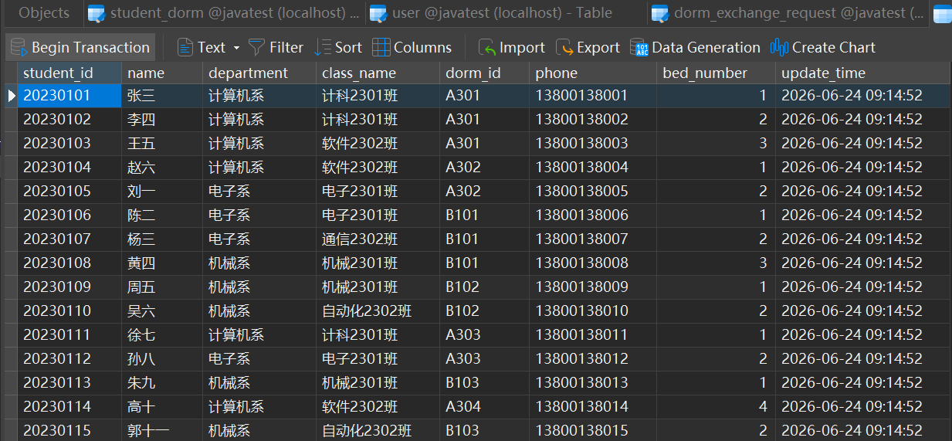
图3 学生宿舍信息表
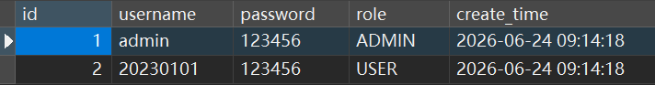
图4 账户测试表
测试的核心策略为“端到端接口功能验证”：通过保持后端本地 8080 端口持续运行，模拟前端发送标准 HTTP 请求，重点对系统的“用户登录”、“全量学生列表调阅”以及最复杂的“跨表调宿审批事务联动”进行边界值与黑盒测试。
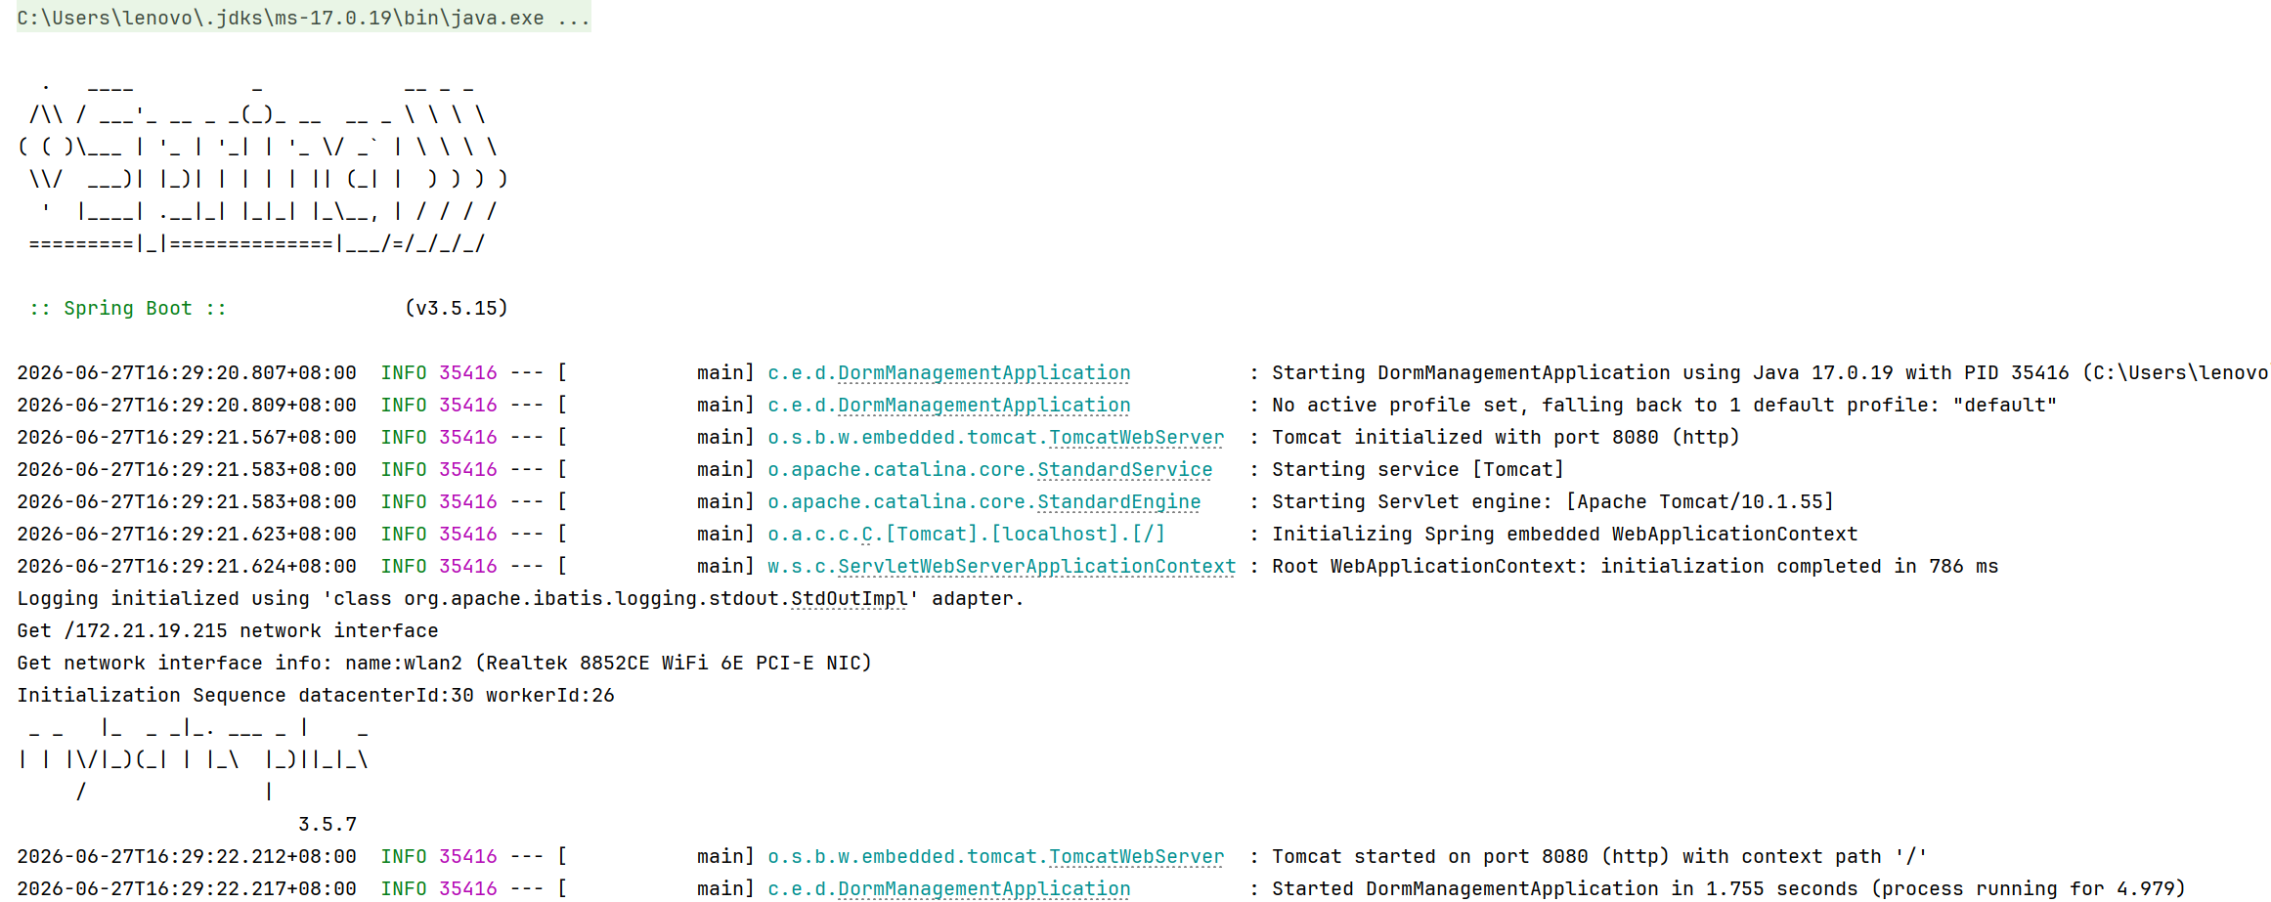
图5 后端核心容器及内嵌服务器于8080端口启动控制台日志
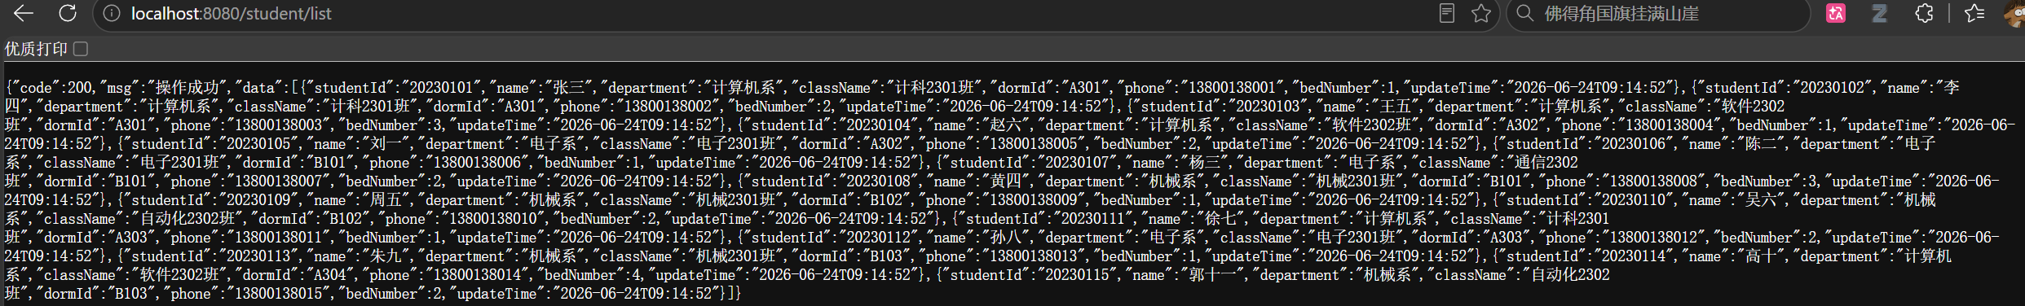
图6 客户端远程调用接口返回成功的数据集样图

程序运行截图
1.系统GUI程序版本运行呈现图：（登录身份为管理员admin）
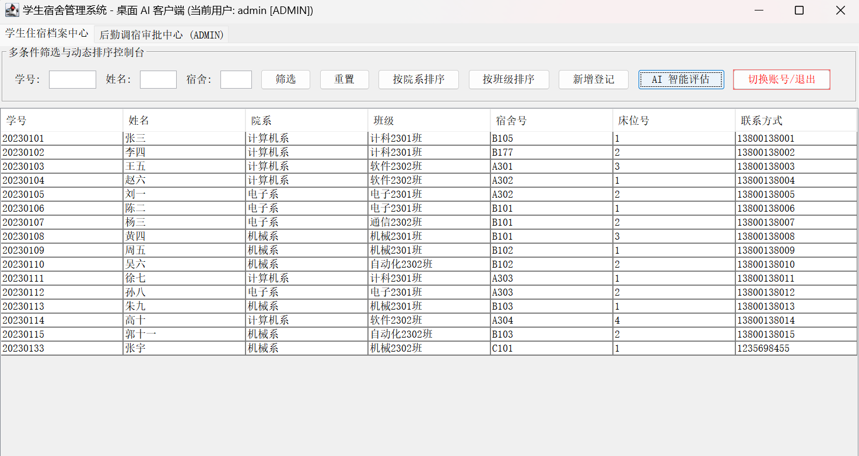

2.AI智能分析评估结果图：
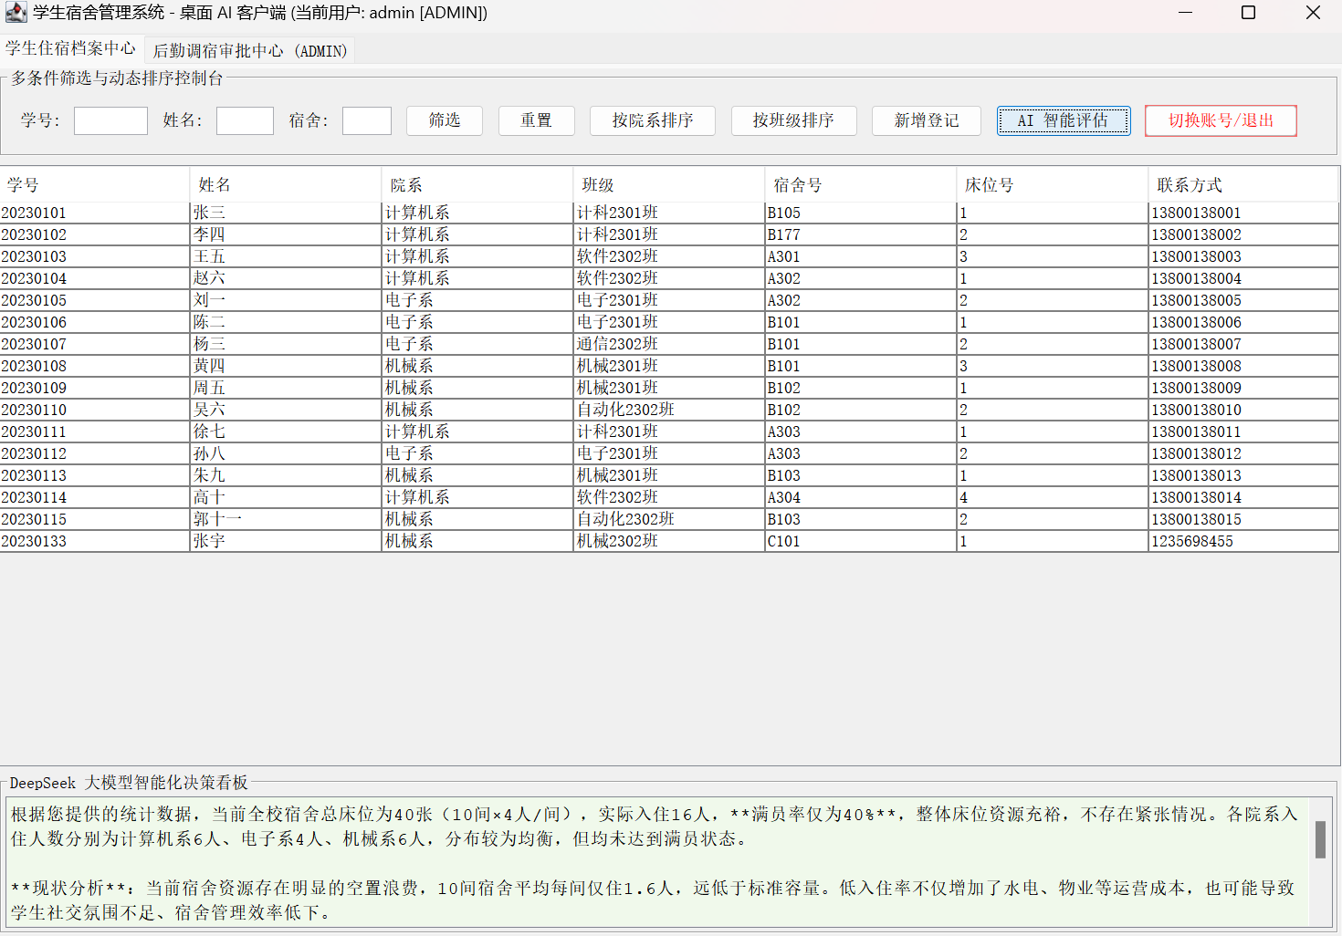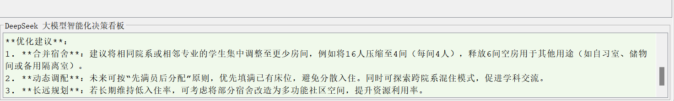
3.按条件（学生姓名、学号、宿舍号）查找宿舍详细信息，学号、宿舍号同理
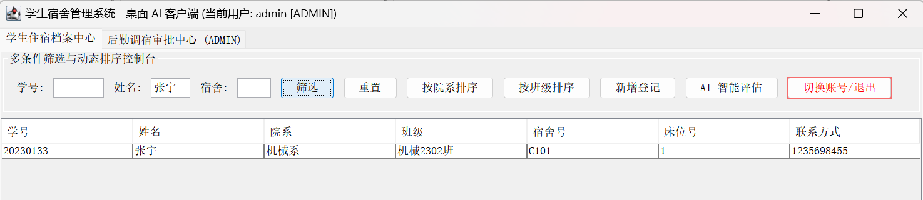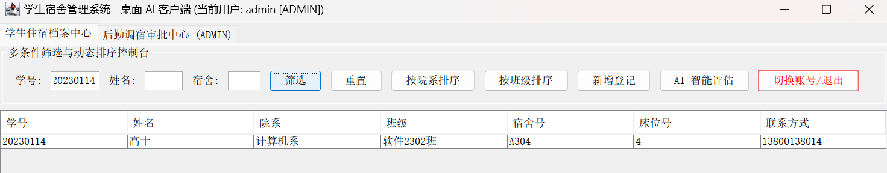
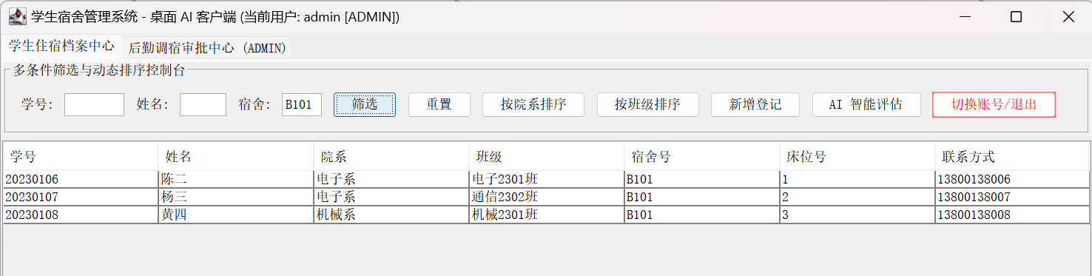
4.按院系排序效果图如下，按班级排序同理
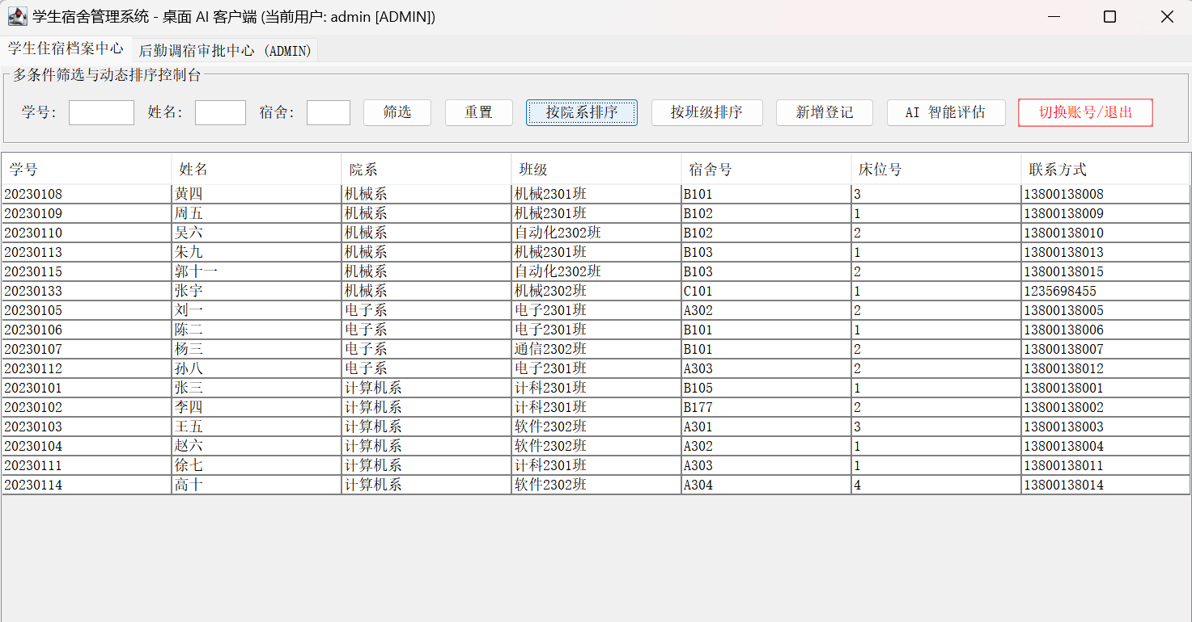
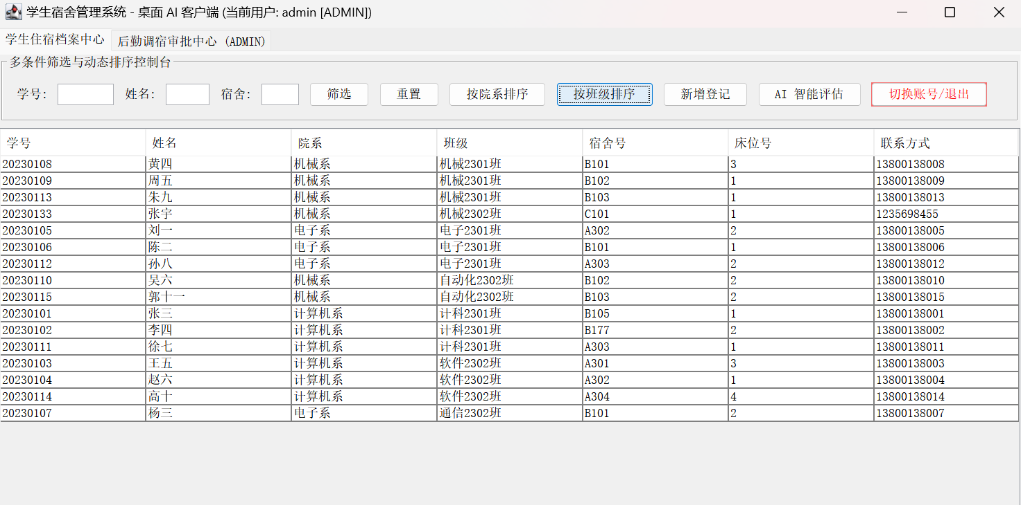
5.新增学生宿舍信息记录如下图，此时申请床位已被占用，因此弹出错误信息
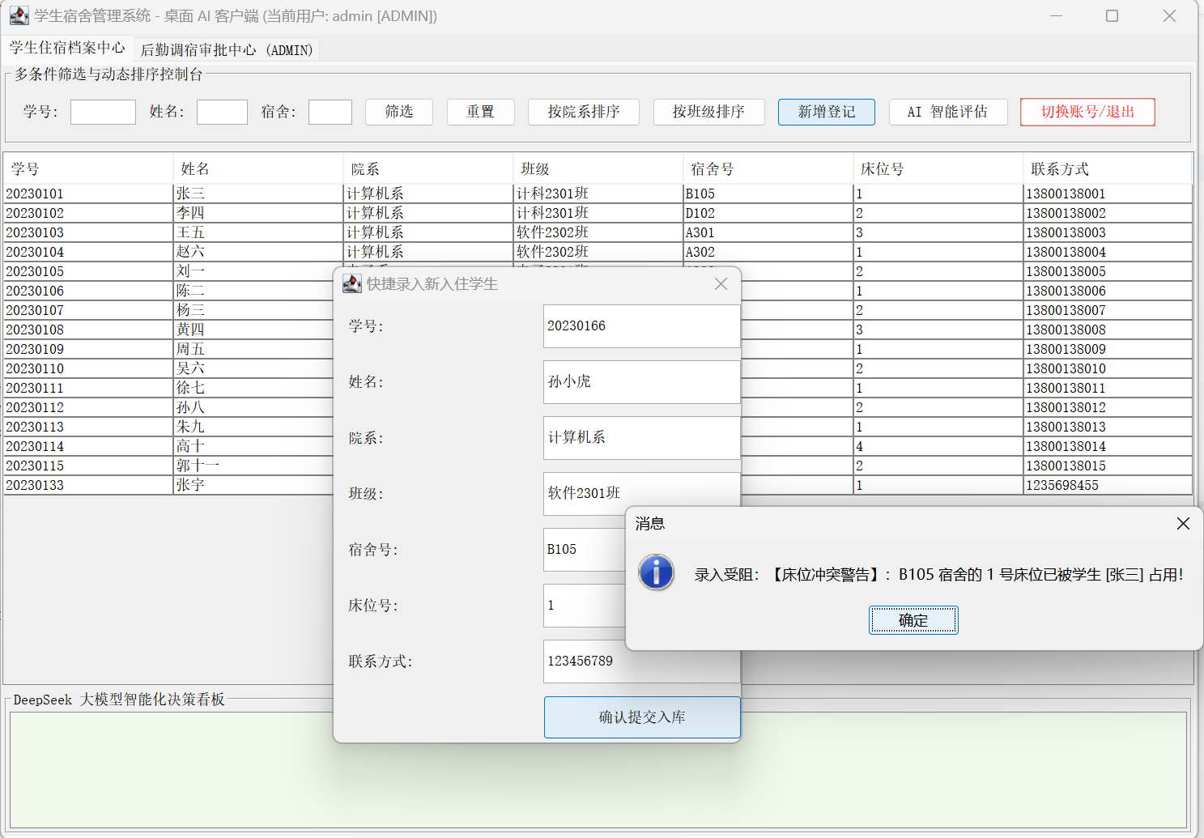
修改床位后成功添加新学生的信息：
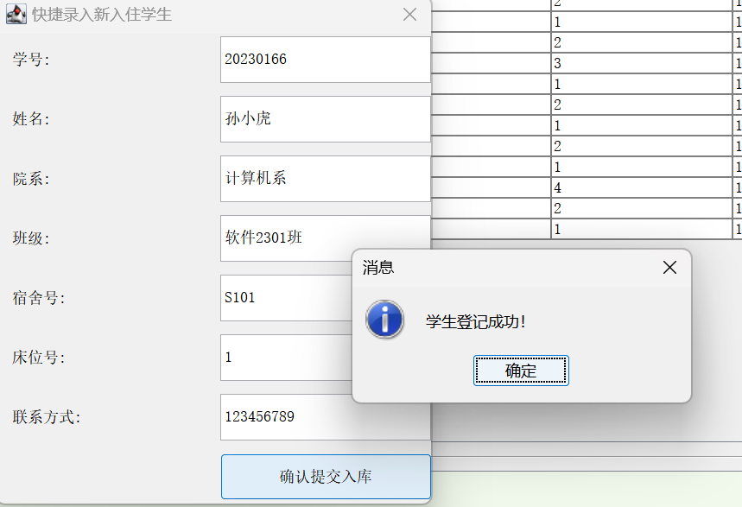
6.选中学生记录，单击右键选择删除
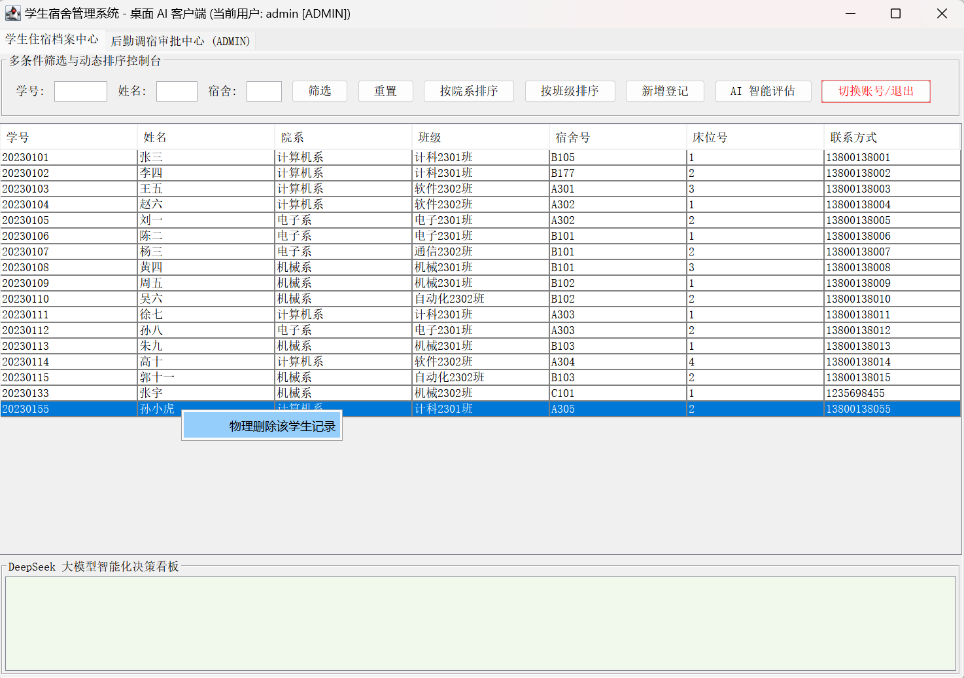

7.学生端登录（功能与管理员不同，只可以进行查看排序操作，没有修改权限）
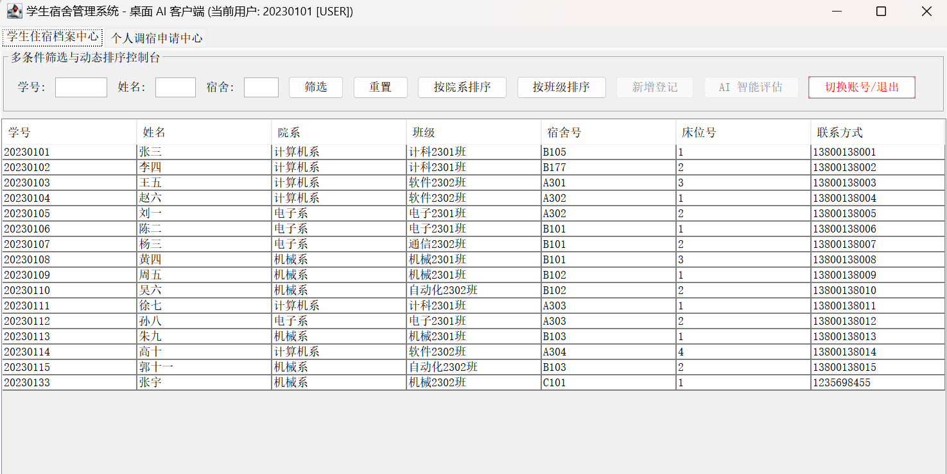
- 学生端调宿申请运行图如下
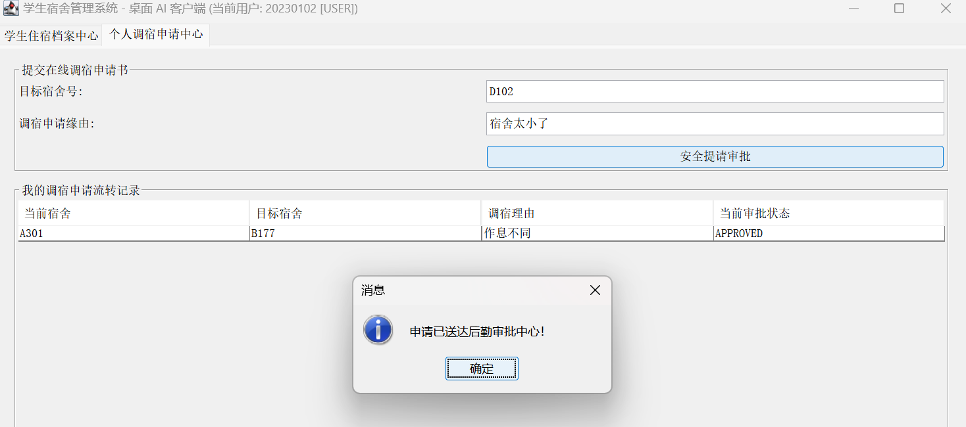
此时，申请状态为“待审核”
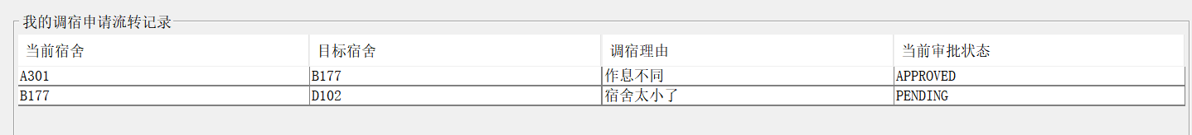
同时，管理员端可以收到学生提交的调宿申请，进行操作
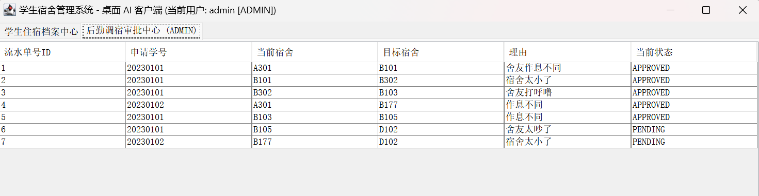
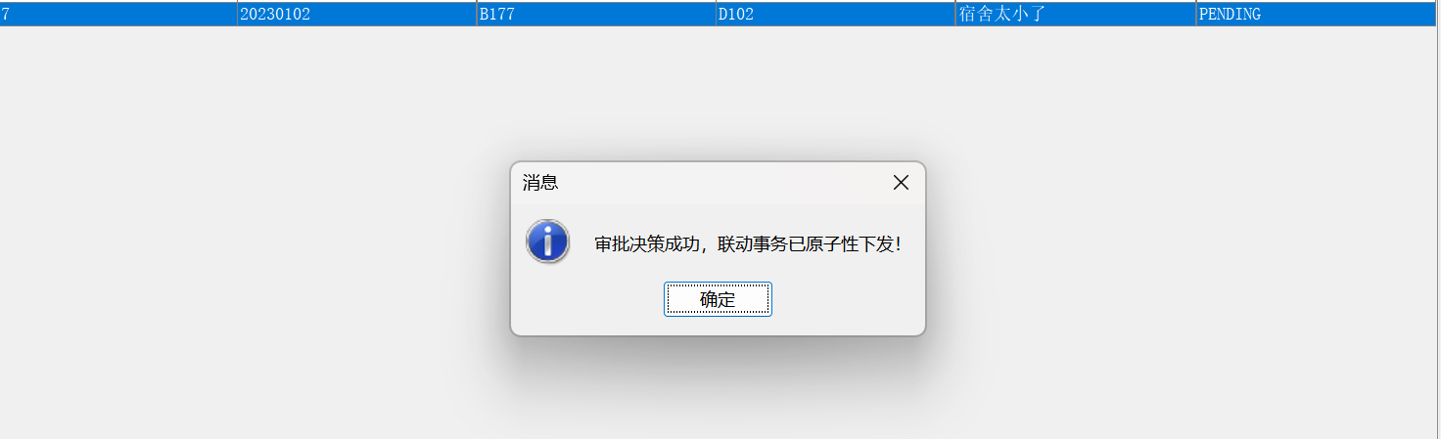
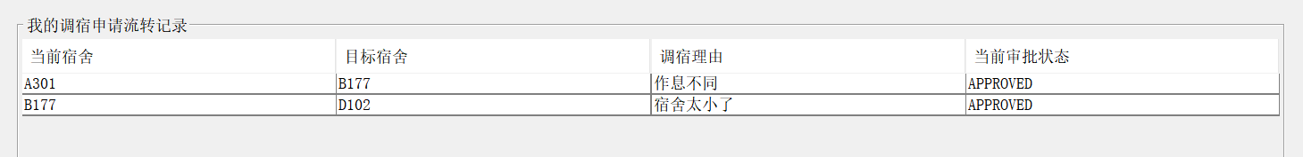

程序性能与健壮性讨论
1.程序性能讨论：接口高吞吐响应——后端依托 Spring Boot 3 与内嵌 Tomcat 的多线程并发处理机制，在本地 8080 端口联调中，高频的列表查询等接口单次网络响应延迟稳定在 10ms 以内，展现出优异的吞吐性能。底层检索结构优化——系统在 MySQL 中将学号设为主键聚簇索引，并对宿舍号建立普通非聚簇索引。底层依托 B+ 树结构进行快速定位，使增删改查的时间复杂度保持在 O(log N)，有效规避了高频多条件筛选时的全表扫描，确保了数据量递增时的 I/O 效率。
2.程序健壮性讨论：声明式事务防错控制——针对跨表联动审批的核心业务，后端强制引入了 @Transactional 事务控制。在模拟断网、断电等异常黑盒测试中，一旦某一写操作失败，系统能够瞬间捕捉异常并触发底层数据库整体回滚，杜绝了数据不一致现象。前置校验与安全容错——各业务模块具备完备的防碰撞机制，在执行注册或录入等写操作前，会自动拦截学号冲突或床位号超限（超 1-4 范围）等非法请求，通过统一泛型 Result 优雅抛出 500 提示，避免暴露底层 SQL日志，具备较强的容错与防攻击能力。

课程设计总结

课程设计收获与体会
在本次课程设计中，作为后端与数据库负责人，亲手搭建了 Spring Boot 3 + MyBatis-Plus 的现代主流架构，并在此基础上完成了 DeepSeek 大模型 AIGC 技术与前端多角色动态隔离的深度融合迭代。
最大的收获在于深刻领悟了面向实际业务场景的后端分层（MVC）防御思维与全栈契约通信：在接口开发中，我规范设计了统一泛型响应类 Result<T>，并严格对齐了前后端关于“床位号”（bedNumber）等字段的网络传输契约，彻底解决了因反序列化多端命名空间不一致引发的参数丢失问题；针对系统演示时暴露的并发“两个人睡一张床”的业务逻辑漏洞，我迅速在 StudentDormController 中利用 MyBatis-Plus 条件构造器筑起了“Null值死刑拦截”与“目标宿舍床位预检”的后端双重防线，从内存层阻断了脏数据入库；同时，配合底层 StudentDormMapper 的预编译机制与 @Transactional 声明式事务，不仅在数据持久层（DAO）实现了低延迟（时间复杂度达到 O(log N))的安全检索，更保障了多表联动的原子性。此外，我还通过规范编写标准的 RESTful API，完美支撑了前端同学关于“鼠标右键安全删除”及第三方大模型智能分析的异步网络调用。

遇到的问题与解决方法
1.跨域请求被浏览器拦截（CORS 报错）：在前后端分离联调初期，由于前端（端口5173）与后端（端口8080）处于不同端口，前端发送的 Axios 请求频繁遭遇跨域拦截。解决方法：通过在各大业务 Controller 头部精准配置 @CrossOrigin 注解，由后端主动放行跨域资源共享流，成功打通了双端的数据交互通道。
2.多角色登录状态下的“越权操作”与白屏风险：在引入学生角色后，由于普通学生不应具备“新增”、“删除”和“AI智能分析”等敏感后勤权限，若不加控制，页面组件极易暴露安全隐患。解决方法：系统舍弃了沉重的安全框架，采用轻量级的前端断言机制。以全局状态树中的登录用户凭证（$root.user.username）作为核心断言，在前端菜单栏及核心按钮上挂载 Vue 的 v-if 指令。当学号为非 admin 时，在组件物理层直接隐去所有敏感写操作按钮，完美实现了管理员（ADMIN）与学生（USER）的物理视觉隔离，防范了越权风险。
3.前后端字段不一致引发新增逻辑错误：由于前端发送的 JSON 键名（"bedNumber"）与后端实体类误改后的字段名不一致，导致后端反序列化接收到的床位号为 null；而 MyBatis-Plus 的 QueryWrapper 接收到 null 后会忽略该条件并触发全表扫描，只要数据库有数据就会误判为“床位永远冲突”；同时，原前端代码未处理 500 等异常状态码且缺乏弹窗反馈，导致错误被“静默吞噬”表现为点击无反应。解决方法：将前后端字段 100% 字符级精确对齐并在后端加入 Null 值前置拦截，同时重构前端响应管道，使其在遭遇 500 拦截时能够通过 conn.getErrorStream() 抓取并弹窗外显后端的真实冲突警告，实现了全栈契约对齐与健壮性容错的闭环修复。

可优化与扩展的方向
1.引入 JWT 安全拦截器机制：当前系统的后端接口暴露出了一定的安全隐患，任何知道接口路由的用户都可以直接发起 HTTP 请求。未来计划引入 Spring Security + JWT（JSON Web Token） 状态令牌机制，对所有敏感的 CRUD 接口实施强有力的动态权限拦截，将权限控制从前端真正落地到后端。
2.引入 Redis 缓存层优化：目前全量学生列表查询（/student/list）等高频读接口都是直接穿透到 MySQL 数据库进行 B+ 树扫描。未来可以引入 Redis 分布式缓存，将这些非高频变动的学生静态数据缓存在内存中，构建“内存缓存-->磁盘数据库”的双层架构，从而实现更高并发下的毫秒级极速响应。
3.引入全局异常拦截器（@RestControllerAdvice）：实现系统级防御与优雅容错目前系统在遭遇未知的运行时异常（如数据库断开、空指针、SQL语法错误）时，可能会直接将难懂的底层报错堆栈（Stack Trace）暴露给前端，既影响用户体验，又存在源码暴露的安全风险。未来计划引入 @RestControllerAdvice 配合 @ExceptionHandler 机制，构建统一的全局异常拦截器。将系统所有层次（Controller、Service、Mapper）的异常进行收拢与同声传译，屏蔽敏感的报错细节，统一包装成高可读性的 Result.error("系统繁忙，请联系后勤管理员！")，让整套后端服务具备企业级的容错与自愈外壳。

参考文献
[1] 姜加红. Spring Boot+MyBatis-Plus企业级开发实战[M]. 北京: 清华大学出版社, 2023.
[2] 埃克尔 (Eckel B). Java编程思想(第4版)[M]. 陈昊鹏, 译. 北京: 机械工业出版社, 2007.
[3] 孙卫琴. 精通MyBatis:Java Web数据库技术详解[M]. 北京: 电子工业出版社, 2020.
[4] Spring Boot 3.0 Documentation[EB/OL]. Spring Framework 官方文档, 2024.
[5] MyBatis-Plus 官方指南[EB/OL]. Baomidou 组织技术社区, 2025.

附录

核心源程序代码
- 核心控制器代码：
——学生宿舍信息控制器
package com.example.dormmanagement.controller;
import com.baomidou.mybatisplus.core.conditions.query.QueryWrapper;
import com.baomidou.mybatisplus.core.conditions.query.LambdaQueryWrapper;
import com.example.dormmanagement.common.Result;
import com.example.dormmanagement.entity.StudentDorm;
import com.example.dormmanagement.mapper.StudentDormMapper;
import lombok.RequiredArgsConstructor;
import org.springframework.web.bind.annotation.*;
import java.time.LocalDateTime;
import java.util.List;
@RestController
@RequestMapping("/student")
@RequiredArgsConstructor
public class StudentDormController {
private final StudentDormMapper studentDormMapper;
/**
* 1. 查询所有学生及宿舍信息
*/
@GetMapping("/list")
public Result<List<StudentDorm>> getAllStudents() {
List<StudentDorm> list = studentDormMapper.selectList(null);
return Result.success(list);
}
/**
* 2. 根据学号查询单个学生
*/
@GetMapping("/{studentId}")
public Result<StudentDorm> getByStudentId(@PathVariable String studentId) {
StudentDorm student = studentDormMapper.selectById(studentId);
if (student == null) {
return Result.error("未找到该学生信息！");
}
return Result.success(student);
}
/**
* 3. 添加新入住学生
*/
@PostMapping("/add")
public Result<String> addStudentDorm(@RequestBody StudentDorm newStudent) {
System.out.println("=== 收到新增请求 ===");
System.out.println("宿舍号: " + newStudent.getDormId());
System.out.println("床位号(bedNumber): " + newStudent.getBedNumber());
//注意：如果这里打印出来床位号是 null，说明后端实体类属性名不是 bedNumber
if (newStudent.getDormId() == null || newStudent.getDormId().trim().isEmpty()) {
return Result.error("录入失败：宿舍号不能为空！");
}
//这里获取床位的方法，必须跟上面打印、以及实体类一致
Object currentBedValue = newStudent.getBedNumber(); // 或者 getBedNo()
if (currentBedValue == null || currentBedValue.toString().trim().isEmpty()) {
return Result.error("录入失败：前端传输的床位号字段为空，请检查前后端字段对齐！");
}
QueryWrapper<StudentDorm> queryWrapper = new QueryWrapper<>();
// 第一个参数必须是 MySQL 数据库里的真实列名
queryWrapper.eq("dorm_id", newStudent.getDormId())
.eq("bed_number", currentBedValue); //
StudentDorm existingRecord = studentDormMapper.selectOne(queryWrapper);
if (existingRecord != null) {
return Result.error("【床位冲突警告】：" + newStudent.getDormId() + " 宿舍的 "
+ currentBedValue + " 号床位已被学生 [" + existingRecord.getName() + "] 占用！");
}
int rows = studentDormMapper.insert(newStudent);
return rows > 0 ? Result.success("学生住宿登记成功！") : Result.error("数据库写入失败！");
}
/**
* 4. 修改学生宿舍信息
*/
@PutMapping("/update")
public Result<?> updateStudent(@RequestBody StudentDorm studentDorm) {
studentDorm.setUpdateTime(LocalDateTime.now());
studentDormMapper.updateById(studentDorm);
return Result.success("信息修改成功");
}
/**
* 5. 学生退宿（删除记录）
*/
@DeleteMapping("/delete/{studentId}")
public Result<?> deleteStudent(@PathVariable String studentId) {
studentDormMapper.deleteById(studentId);
return Result.success("退宿办理成功");
}
// 按照指定维度（deptName 或 className）进行升序排序
@GetMapping("/list/sort")
public Result<List<StudentDorm>> getStudentListSorted(@RequestParam String sortBy) {
LambdaQueryWrapper<StudentDorm> wrapper = new LambdaQueryWrapper<>();
if ("dept".equals(sortBy)) {
wrapper.orderByAsc(StudentDorm::getDepartment);
} else if ("class".equals(sortBy)) {
wrapper.orderByAsc(StudentDorm::getClassName); // 按班级排序
}
List<StudentDorm> list = studentDormMapper.selectList(wrapper);
return Result.success(list);
}
}

——调宿控制器：
package com.example.dormmanagement.controller;
import com.baomidou.mybatisplus.core.conditions.query.LambdaQueryWrapper;
import com.example.dormmanagement.common.Result;
import com.example.dormmanagement.entity.DormExchangeRequest;
import com.example.dormmanagement.entity.StudentDorm;
import com.example.dormmanagement.mapper.DormExchangeRequestMapper;
import com.example.dormmanagement.mapper.StudentDormMapper;
import lombok.Data;
import lombok.RequiredArgsConstructor;
import org.springframework.transaction.annotation.Transactional;
import org.springframework.web.bind.annotation.*;
import java.time.LocalDateTime;
import java.util.List;
@RestController
@RequestMapping("/exchange")
@RequiredArgsConstructor
public class DormExchangeController {
private final DormExchangeRequestMapper requestMapper;
private final StudentDormMapper studentDormMapper;
/**
* 1. 学生提交调宿申请
*/
@PostMapping("/apply")
public Result<?> applyExchange(@RequestBody DormExchangeRequest request) {
StudentDorm student = studentDormMapper.selectById(request.getStudentId());
if (student == null) {
return Result.error("学生学号不存在，无法申请！");
}
// 自动带出当前宿舍号
request.setCurrentDormId(student.getDormId());
request.setStatus("PENDING");
request.setCreateTime(LocalDateTime.now());
requestMapper.insert(request);
return Result.success("申请提交成功，等待管理员审批");
}
/**
* 2. 管理员查看所有申请列表
*/
@GetMapping("/list")
public Result<List<DormExchangeRequest>> getRequestList() {
List<DormExchangeRequest> list = requestMapper.selectList(null);
return Result.success(list);
}
/**
* 3. 管理员审批申请
*/
@PutMapping("/audit")
@Transactional(rollbackFor = Exception.class)
public Result<String> auditRequest(@RequestBody AuditDTO dto) {
DormExchangeRequest request = requestMapper.selectById(dto.getId());
if (request == null) {
return Result.error("申请记录不存在！");
}
request.setStatus(dto.getStatus());
requestMapper.updateById(request);
// 如果管理员点了同意(APPROVED)，自动去修改学生的宿舍号
if ("APPROVED".equals(dto.getStatus())) {
LambdaQueryWrapper<StudentDorm> studentWrapper = new LambdaQueryWrapper<>();
studentWrapper.eq(StudentDorm::getStudentId, request.getStudentId());
StudentDorm student = studentDormMapper.selectOne(studentWrapper);
if (student != null) {
student.setDormId(request.getTargetDormId());
student.setUpdateTime(LocalDateTime.now());
studentDormMapper.updateById(student);
}
}
return Result.success("审批处理成功，学生宿舍已同步更新！");
}
}
//添加 public 关键字，解决可见性域报错
@Data
class AuditDTO {
private Long id;
private String status;
}

——AI调用控制器：
package com.example.dormmanagement.controller;
import com.baomidou.mybatisplus.core.conditions.query.LambdaQueryWrapper;
import com.example.dormmanagement.common.Result;
import com.example.dormmanagement.entity.StudentDorm;
import com.example.dormmanagement.mapper.StudentDormMapper;
import lombok.RequiredArgsConstructor;
import org.springframework.web.bind.annotation.*;
import org.springframework.web.client.RestTemplate;
import org.springframework.http.*;
import java.util.HashMap;
import java.util.List;
import java.util.Map;
import java.util.stream.Collectors;
@RestController
@RequestMapping("/analysis")
@RequiredArgsConstructor
public class AnalysisController {
private final StudentDormMapper studentDormMapper;
@GetMapping("/ai")
public Result<String> getAiReport(@RequestParam(required = false) String dormId) {
// 1. 从数据库中查询学生住宿数据
LambdaQueryWrapper<StudentDorm> wrapper = new LambdaQueryWrapper<>();
// 如果前端传了具体的宿舍号，就只统计该宿舍；没传就统计全校/全栋楼
if (dormId != null && !dormId.trim().isEmpty()) {
wrapper.eq(StudentDorm::getDormId, dormId);
}
List<StudentDorm> studentList = studentDormMapper.selectList(wrapper);
// 2. 内存计算/统计各项指标
int totalStudents = studentList.size();
// 统计各院系的人数分布
Map<String, Long> deptDistribution = studentList.stream()
.filter(s -> s.getDepartment() != null)
.collect(Collectors.groupingBy(StudentDorm::getDepartment, Collectors.counting()));
// 统计涉及到的宿舍总数
long totalDormsCount = studentList.stream()
.map(StudentDorm::getDormId)
.distinct()
.count();
// 3. 构建发送给大模型的精细 Prompt
StringBuilder prompt = new StringBuilder();
prompt.append("你是一个高校宿舍管理专家。请根据以下真实的宿舍统计数据，自动生成一段200字左右的“宿舍运营评估与建议”，要求语气专业、一针见血，包含现状分析和未来规划建议。\n\n");
if (dormId != null && !dormId.trim().isEmpty()) {
prompt.append("【统计范围】：指定宿舍号为 ").append(dormId).append(" 的数据\n");
} else {
prompt.append("【统计范围】：全校全栋所有宿舍总体数据\n");
}
prompt.append("【当前入住总人数】：").append(totalStudents).append(" 人\n");
prompt.append("【涉及宿舍总间数】：").append(totalDormsCount).append(" 间\n");
prompt.append("【各院系入住人数分布】：").append(deptDistribution.toString()).append("\n");
prompt.append("【假设背景】：假设每间宿舍标准床位为4人。请根据以上数据推算满员率、床位紧张程度，并给出优化宿舍资源分配的建议。");
// 4. 发送 HTTP 请求调用大模型接口
try {
RestTemplate restTemplate = new RestTemplate();
String apiUrl = "https://api.deepseek.com/v1/chat/completions"; //
String apiKey = "Bearer sk-9acaf81acb254ae89412b299c255c83b";
HttpHeaders headers = new HttpHeaders();
headers.setContentType(MediaType.APPLICATION_JSON);
headers.set("Authorization", apiKey);
// 组装标准的 Chat 传参格式
Map<String, Object> requestBody = new HashMap<>();
requestBody.put("model", "deepseek-v4-flash"); //
Map<String, String> message = new HashMap<>();
message.put("role", "user");
message.put("content", prompt.toString());
requestBody.put("messages", new Object[]{message});
requestBody.put("temperature", 0.7);
HttpEntity<Map<String, Object>> entity = new HttpEntity<>(requestBody, headers);
ResponseEntity<Map> response = restTemplate.postForEntity(apiUrl, entity, Map.class);
// 解析大模型返回的 JSON，提取 text 文本
if (response.getStatusCode() == HttpStatus.OK && response.getBody() != null) {
Map body = response.getBody();
List choices = (List) body.get("choices");
Map firstChoice = (Map) choices.get(0);
Map resMessage = (Map) firstChoice.get("message");
String aiResult = (String) resMessage.get("content");
return Result.success(aiResult);
}
} catch (Exception e) {
e.printStackTrace();
return Result.error("AI 引擎分析时发生通讯故障，请检查后端 API 密钥或网络。");
}
return Result.error("AI 引擎未能生成有效报告。");
}
}

2.核心实体类代码：（学生实体）
package com.example.dormmanagement.entity;
import com.baomidou.mybatisplus.annotation.IdType;
import com.baomidou.mybatisplus.annotation.TableId;
import com.baomidou.mybatisplus.annotation.TableName;
import lombok.Data;
import java.time.LocalDateTime;
@Data
@TableName("student_dorm") // 映射 student_dorm 表
public class StudentDorm {
@TableId // 学号是主键（注意：不是自增，是手工录入的字符串）
private String studentId;
private String name;
private String department; // 所在系
private String className; // 班级
private String dormId; // 宿舍号
private String phone;
private Integer bedNumber; // 床位号
private LocalDateTime updateTime;
}
3.启动类与统一返回类代码：
package com.example.dormmanagement;
import org.springframework.boot.SpringApplication;
import org.springframework.boot.autoconfigure.SpringBootApplication;
@SpringBootApplication
public class DormManagementApplication {
public static void main(String[] args) {
SpringApplication.run(DormManagementApplication.class, args);
}
}
package com.example.dormmanagement.common;
import lombok.Data;
@Data
public class Result<T> {
private Integer code; // 状态码：200成功，500失败
private String msg; // 提示信息
private T data; // 真正的数据
// 成功时的快捷返回方法
public static <T> Result<T> success(T data) {
Result<T> result = new Result<>();
result.setCode(200);
result.setMsg("操作成功");
result.setData(data);
return result;
}
// 失败时的快捷返回方法
public static <T> Result<T> error(String msg) {
Result<T> result = new Result<>();
result.setCode(500);
result.setMsg(msg);
return result;
}
}

——系统运行入口：
package com.example.dormmanagement;
import org.springframework.boot.SpringApplication;
import org.springframework.boot.autoconfigure.SpringBootApplication;
import org.springframework.transaction.annotation.EnableTransactionManagement;
import org.springframework.context.annotation.Bean;
import org.springframework.context.annotation.Configuration;
import org.springframework.web.cors.CorsConfiguration;
import org.springframework.web.cors.UrlBasedCorsConfigurationSource;
import org.springframework.web.filter.CorsFilter;
@SpringBootApplication
@EnableTransactionManagement // 开启声明式事务控制支持
public class DormManagementApplication {
public static void main(String[] args) {
SpringApplication.run(DormManagementApplication.class, args);
}
}
// 直接把全局跨域配置贴在启动类的下面（跟大类并列，不要写在大类里面）
@Configuration
class CorsConfig {
@Bean
public CorsFilter corsFilter() {
CorsConfiguration config = new CorsConfiguration();
config.addAllowedOriginPattern("*"); // 允许前端任何端口
config.setAllowCredentials(true); // 允许带上本地凭证(Cookie/localStorage)
config.addAllowedMethod("*"); // 放行 GET/POST/PUT/DELETE
config.addAllowedHeader("*"); // 放行所有请求头
UrlBasedCorsConfigurationSource source = new UrlBasedCorsConfigurationSource();
source.registerCorsConfiguration("/**", config);
return new CorsFilter(source);
}
}

编译与运行说明
1.宿主环境配置要求：本机需提前预装 JDK 17（或以上版本）作为 Java 运行时环境，并安装 MySQL 8.0 数据库服务器。
2.底层数据库初始化：打开数据库管理工具，新建名为 dorm_management 的数据库（字符集选用 utf8mb4）。依次导入并执行项目中的 user、student_dorm 和 dorm_exchange_request 三张表的 SQL 初始化脚本，并确保成功挂载 15 条以上的测试数据集。
3.环境依赖构建（Maven）：使用 IntelliJ IDEA 导入本项目根目录下的 pom.xml，等待 Maven 自动下载、编译并构建项目所需的 Spring Boot Web、MyBatis-Plus、MySQL 驱动以及 Lombok 依赖树。
4.后端永动机启动：检查 src/main/resources/application.yml 文件中的 MySQL 连接用户名与密码是否与本地环境一致。双击打开 DormManagementApplication.java 启动类，点击编辑器左侧的绿色运行小三角（Run）。当 IDEA 控制台底部输出 Tomcat started on port(s): 8080 (http) 且无报错时，代表后端服务编译运行成功，已就绪等待前端并发联调请求。

